Сценарий опытно-экспериментальной деятельности в подготовительной к школе группе на тему:

«Волшебное свойство магнита».

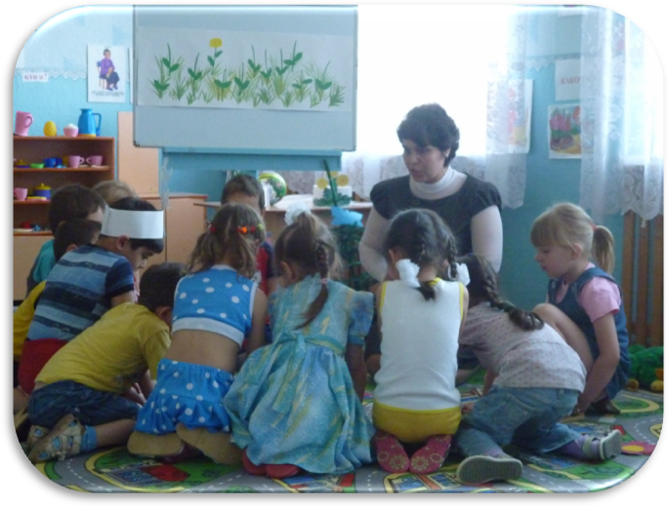

Семенчук Екатерина Васильевна
воспитатель 1 квалификационной категории
МБДОУ "Детский сад №6 "Чебурашка"

Сценарий ИНОД предназначен для детей 6-7 лет. Выполнение задач НОД способствует расширению и систематизации знаний детей о магните и его свойствах. Ход непосредственной образовательной деятельности построен на проведении четырех опытов. В заключительной части подводится итог и обобщаются выводы.

Образовательная область:
познание, коммуникация, социализация, безопасность, труд.
Программные задачи:
способствовать расширению и систематизации знаний детей о магните и некоторых его свойствах;
учить обследовать предмет и экспериментировать с предметом, выделяя выраженные качества и свойства;
развивать мыслительные операции, умение выдвигать гипотезы, делать выводы, активизировать словарь детей;
заинтересовать детей практической деятельностью, способствовать воспитанию самостоятельности и развитию коммуникативных навыков общения.
Предварительная работа:
беседы по прочитанному из детской энциклопедии «Почемучка»: Что такое подземные богатства? Из чего делают железо? Что внутри шахты?; использование детьми в свободной деятельности дидактических игр: «Рыболов», «Магнитная геометрическая мозаика», «Магнитная касса цифр и букв», «Подбери предмет».
Развивающая среда:
магниты (каждому ребёнку), различные металлические предметы (скрепки, кусочки проволоки, гайки, шайбы, шурупы, железные пластинки и т. д.), лоскутки ткани, меха, предметы из резины, пластмассы, «волшебная перчатка» (с магнитом внутри), бумажные кораблики, стакан с водой (на каждого ребенка).
Ход
(Дети в белых халатах заходят в группу).
Воспитатель: Добро пожаловать в нашу лабораторию. Мы не раз здесь бывали. Сегодня мы продолжим научную работу, будем экспериментировать, делать опыты.
Загадка: Хватаю в крепкие объятья
Металлических я братьев. (МАГНИТ)
Воспитатель: Отгадать загадку поможет нам «волшебная» перчатка. Посмотрите, я провела перчаткой над скрепками и они прилипли. Что за чудо?
Дети: Это магнит.
II часть.
(Исследование свойств магнита)
1. Какой он на ощупь? (Холодный, твёрдый, тяжёлый).
2.Что такое магнит? (это то, что притягивает к себе предметы железные).
3.Почему магнит притягивает предметы? ( в магните есть специальные частички).
4.Какие предметы притягивает магнит? (металлические).
Воспитатель: Давайте проверим. Возьмите каждый магнит и проведите над предметами на столе.
Опыт № 1
Дети проводят магнитом над предметами, и металлические детали притягиваются.
Вывод: Магнит притягивает металлические предметы и не притягивает бумажные, деревянные, пластмассовые предметы, предметы из ткани.
Опыт № 2
Воспитатель: Ребята, а вы знаете как достать затонувший корабль со дна моря? Сейчас мы попробуем это сделать.
Дети достают скрепку со дна стакана (проводят магнитом по стенке стакана и достают скрепку).
Вывод: Итак, магнит действует через воду.
Опыт №3 ( на столах кораблики сделанные из бумаги)
Воспитатель: Ребята, подскажите, как можно без волшебства заставить кораблики двигаться? (с помощью рук, подуть, с помощью магнита).
Воспитатель: Из какого материала сделаны кораблики? ( из бумаги).
Воспитатель: Разве магнит притягивает бумагу? (нет, но на кораблике есть скрепки, а они металлические, значит магнит их притягивает).
(дети приводят в движение кораблики, прикладывают магнит под крышку стола, подбумажного кораблика и двигают магнитом его по столу)
Вывод: Магнит действует сквозь препятствие (стол – это препятствие).
Опыт №4
Воспитатель: А теперь продолжим опыты с магнитом. Я беру магнит, подношу к нему скрепку. Она притянулась. К скрепке подношу вторую, она тоже притянулась, теперь – третью. Образовалась цепочка из скрепок. Сейчас я осторожно возьму пальцами первую скрепку и уберу магнит. Смотрите внимательно цепочка не разорвалась. ( дети проводят опыт самостоятельно).
Вывод. Скрепки, находясь рядом с магнитом намагнитились и стали магнитами, но скрепки обладают магнетическими свойствами незначительное время).
III часть
Воспитатель: Ребята, подскажите мне, а мы встречаемся с магнитом в группе, где видим его волшебные свойства (д/и. «Магнитная мозаика», «Магнитная азбука», «Рыболов», зажим на шкафчики, крепления картин к доске).
Воспитатель: Хорошо потрудились сегодня ребята-учёные, много узнали о магните. Вы были настоящими исследователями. Давайте же вспомним, какими свойствами обладает магнит.
Итог.

1. Магниты притягивают металлические предметы.
2. Магнит действует через воду.
3. Магнит действует сквозь препятствие.
4. Под действием магнита металлические предметы намагничиваются и сами на короткое время становятся магнитами.

Воспитатель: Спасибо, ребята, за вашу научную работу. Свойства магнита широко используют в жизни человека, и в этом мы ещё не раз убедимся. А я хочу попросить вас посмотреть дома, где используется магнит и рассказать мне об этом.

